ASSUNTO :. INDICO PARA QUE O DEPARTAMENTO COMPETENTE, QUE SEJA REALIZADO ESTUDOS PARA INSTALAÇÃO DE DISPOSITIVO DE REDUÇÃO DE VELOCIDADE E DEMARCAÇÃO DE ESTACIONAMENTO PROIBIDO EM UM LADO DA VIA NA AVENIDA DR. JOÃO AVANCINI, NO MOGI MIRIM II.

DESPACHO

SALA DAS SESSÕES ____/____/_____

PRESIDENTE DA MESA

INDICAÇÃO Nº , DE 2018

SENHOR PRESIDENTE,
SENHORES VEREADORES,

INDICO ao Exmo Senhor Prefeito Municipal para que o departamento competente, que seja realizado estudos para instalação de dispositivo de redução de velocidade e demarcação de estacionamento proibido em um lado da via, sentido centro/bairro na Avenida Dr. João Avancini, no Mogi Mirim II.
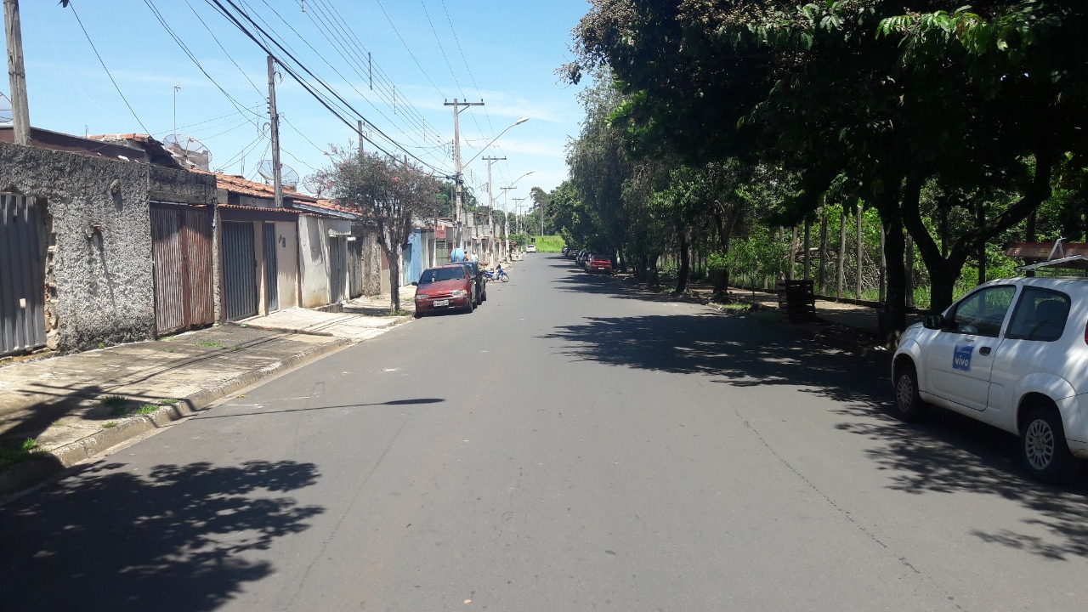

SALA DAS SESSÕES “VEREADOR SANTO RÓTOLLI”, aos 31 de janeiro de 2018

VEREADOR LUIS ROBERTO TAVARES

